ДИАГНОСТИЧЕСКИЙ МАТЕРИАЛ ДЛЯ ВЫЯВЛЕНИЯ УРОВНЯ САМООЦЕНКИ ОБУЧАЮЩЕГОСЯ

**Методика «Лесенка» (Автор Г. Щур)**

**Ссылка на онлайн тестирование**

<https://onlinetestpad.com/ru/testresult/15861-metodika-lesenka?res=6ijaspuvs3skm>

**Инструкция:** «Вот лесенка. Если на ней расположить всех ребят, то здесь (показать первую ступеньку, не называя ее номер) будут стоять самые хорошие ребята, тут (показать вторую и третью) – хорошие, здесь (показать четвертую) – ни хорошие, ни плохие ребята, тут (показать пятую и шестую ступеньки) – плохие, а здесь (показать седьмую ступеньку) – самые плохие. На какую ступеньку ты поставишь себя? Объясни почему». В случае затруднений с ответом повторите инструкцию еще раз.

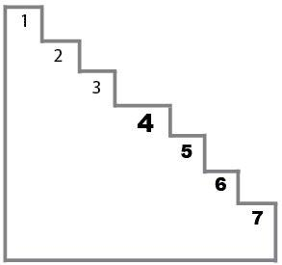  
**Интерпретация**:

Ступенька 1 – завышенная самооценка. Она чаще всего характерна для первоклассников и является для них возрастной нормой. Ступеньки 2, 3 – адекватная самооценка. У ребенка сформировано положительное отношение к себе, он умеет оценивать себя и свою деятельность. Это нормальный вариант развития самооценки.

Ступенька 4 – заниженная самооценка. Как правило, это связано с определенной психологической проблемой ученика. Например: «Я и ни хороший и ни плохой, потому что я бываю добрым (когда помогаю папе), бываю злым (когда на братика своего кричу)».

Ступеньки 5, 6 – низкая самооценка. Следует сразу оговориться, что иногда у ребенка ситуативно занижается самооценка. На момент опроса что-то могло произойти: ссора с товарищем, плохая отметка, неудачно наклеенный домик на уроке труда и т.д.

Ступенька 7 – резко заниженная самооценка  
Ребенок, который выбирает самую нижнюю ступеньку, находится в ситуации школьной дезадаптации, личностного и эмоционального неблагополучия.

**Методика «Выбери свое место на дереве» (Автор Джон Ломпен)**

**Инструкция:**

Предложите ребенку рассмотреть картинку. На ней 21 человечек и дерево. У каждого свое занятие, все находятся в разных местах, у них определенное настроение. Затем попросите раскрасить картинку. Коричневым карандашом — ствол и ветки. За это время ребенок успеет рассмотреть всех человечков получше. Пусть красным карандашом ребенок раскрасит человечка, который напоминает ему самого себя, собственное настроение и положение в школе или среди друзей. А зеленым — того человечка, которым хотелось бы быть и на чьем месте хочется оказаться.

Оцените, с положением какого человечка ребенок отождествляет свое реальное и идеальное положение, есть ли между ними различия.

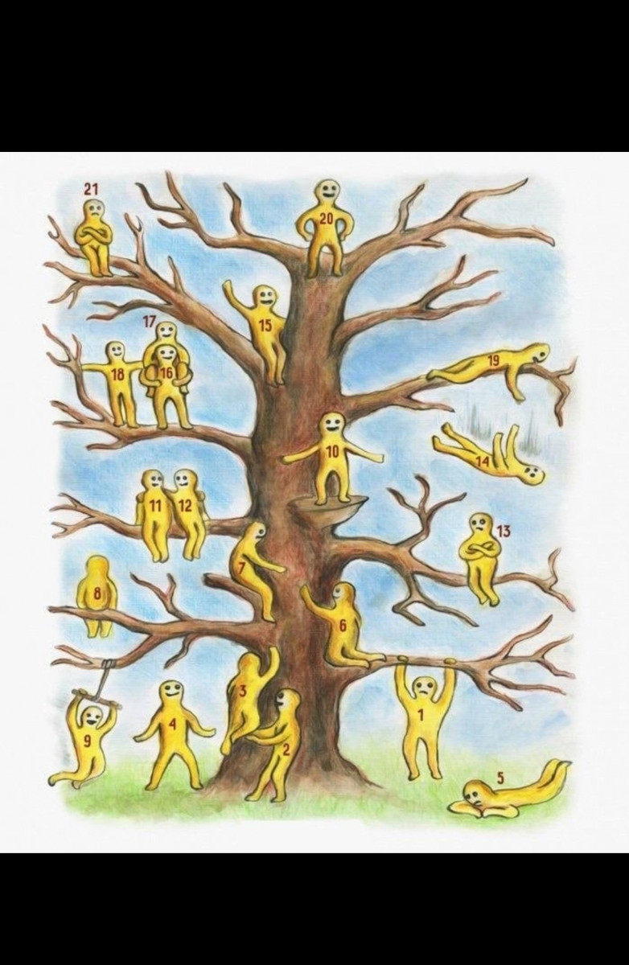

Расшифровка психологического теста: "Где Вы на этом дереве?"

● 1 и 3, 6 и 7 – поза целеустремленного человека, который ничего не боится – ни препятствий, ни преград на пути.

● 2, 11 и 12, 18 и 19 – коммуникабельная личность, нацеленная на помощь друзьями и близким.

● 4 – устойчивая жизненная позиция помогает достигать высоких результатов в делах, особенно если на пути не возникают серьезные трудности.

● 5 – характерна быстрая утомляемость, слабость из-за небольшого запаса энергии и жизненных сил.

● 9 – просто очень веселый по жизни человек, любитель развлечений.

● 13 и 21 – тревожность и замкнутость ведут к минимизации круга общения и снижению коммуникабельности.

● 8 – любит погружаться в свой мир, уходить в себя, мечтать и размышлять.

● 10 и 15 – нормальная адаптация к текущей жизненной ситуации, полный комфорт и довольство окружающим миром.

● 14 – на лицо внутренний кризис, эмоциональные проблемы и даже начало депрессии.

● 20 – завышенная самооценка лидера требует максимального внимания окружающих к себе любимому.

● 16 – устал от жизни и необходимости поддерживать других, поэтому получает сам поддержку от человечка № 17.

Данный тест можно проходить в разные периоды своей жизни, чтобы оценить свое состояние.  
✅️ Если вам понравился тест, поделитесь им со своей семьей, друзьями, коллегами.

Как считаете, совпало ваше состояние с описанием к тесту? Как вам с этим?

**Методика Проба Де Греефе**

**Инструкция:** Ребенку показывают нарисованные на листе бумаги три одинаковых кружка и говорят: «Перед тобой три кружка: первый кружок обозначает твоего учителя, второй  - тебя самого, третий – твоего одноклассника (назвать имя). От каждого кружка надо опустить вниз линию. От того, кто из вас самый умный, надо опустить самую длинную линию; от того, кто самый глупый - самую короткую; от того, кто средний - среднюю». После выполнения этого задания ребенка просят объяснить свое решение.

**Интерпретация:** В норме уже в первом классе все дети самую длинную линию проводят от кружка, который обозначает их учителя. При решении же вопроса о том, кому должна достаться средняя линия, а кому самая короткая – испытуемому или его однокласснику – преимущество, как правило, отдается тому, кто лучше учится. Отлично и хорошо успевающие ученики, как правило, не решаются проводить от своего кружка линию более длинную, чем от кружка товарища, даже когда имеют перед ним явное превосходство в успеваемости.

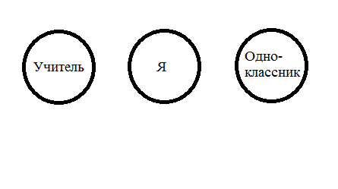

**Методика Дембо — Рубинштейн для измерения самооценки**

**Ссылка на онлайн тестирование**

<https://psytests.org/trait/demborp-run.html>

Краткая информация о методике

Предлагаемая методика измерения самооценки представляет собой вариант известной методики Дембо — Рубинштейн, модифицированной и нормированный на отечественной выборке А. М. Прихожан.

Экспресс-методика состоит из двух частей. Первая часть основана на методе прямого оценивания, вторая носит проективный характер.

Оптимальным является использование методики на стадии массового опроса для выявления подростков, требующих особого внимания со стороны педагога и психолога.

Описание методики и процедура проведения

Методика предлагается респондентам на бланке, содержащем инструкции и задания. Каждая часть методики размещается на отдельной странице.

Методика может проводиться фронтально — с целым классом или группой учащихся — и индивидуально с каждым школьником. При фронтальной работе после раздачи бланков подросткам предлагается прочесть инструкцию, затем психолог должен ответить на все задаваемые ими вопросы. После этого подросткам предлагается выполнить задание на первой шкале (здоровый — больной). Затем следует проверить, как каждый из них выполнил задание, обращая внимание на правильность использования значков, точное понимание инструкции, а затем вновь ответить на вопросы. После этого подростки работают самостоятельно, а психолог ни на какие вопросы не отвечает. Заполнение шкалы вместе с чтением инструкции занимает 10—15 минут.

Бланк методики

Фамилия, имя_Школа_

Возраст_Класс_

Дата проведения_

Время проведения_

Инструкция. Каждый человек оценивает свои способности, возможности, характер. Условно эту оценку можно изобразить в виде вертикальной линии, нижняя точка которой указывает на самую низкую оценку, а верхняя — на самую высокую (см. ниже карточку для измерения самооценки по методике Дембо — Рубинштейн).

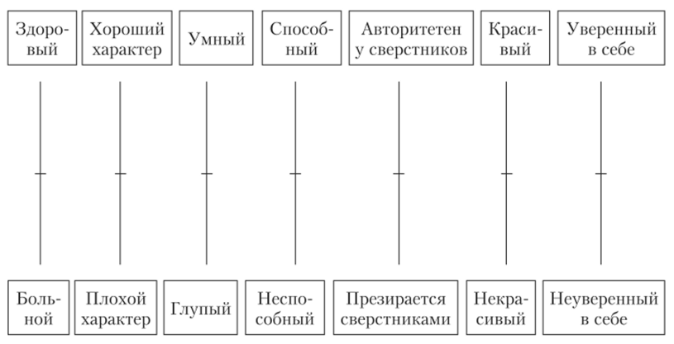

Задание

I часть методики

Здесь нарисовано 7 таких линий и написано, что каждая из них означает.

Оцени себя по каждому из предложенных здесь качеств, сторон личности и черточкой (-) отметь на каждой линии эту самооценку.

После этого представь, каким должно было бы быть это качество, сторона личности, чтобы ты был удовлетворен собой, чувствовал гордость за себя. Отметь это на каждой линии знаком (х).

II часть методики

Материал: чистый лист бумаги формата А4.

Инструкция. Подумай, какие стороны своей личности, своего характера, успехи в том, чем ты занимаешься, свои умения ты хочешь оценить, и сделай это с помощью линий. Перед тобой чистый лист бумаги. Нарисуй на этом листе сколько хочешь линий (чем больше, тем лучше), подпиши каждую из них сверху и снизу и выполни то же задание: оцени себя, поставив на каждой линии знак (-), а затем представь, каким ты хотел бы быть, когда почувствовал бы гордость за себя и отметь это на каждой линии знаком (х).